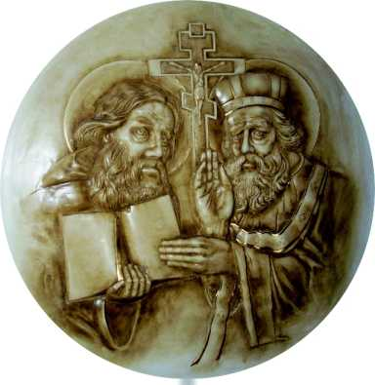
Cirkevná základná škola sv. Cyrila a Metoda
Komenského 3064/41, 926 01 Sereď
tel. 031/789 57 45, e-mail: sek.czssered@gmail.com

ŽIADOSŤ O OSPRAVEDLNENIE ŽIAKA
Zákonný zástupca žiaka:
Meno a priezvisko, titul:............................................................................................................................
Adresa trvalého bydliska:..........................................................................................................................
Žiadam o ospravedlnenie môjho syna/ dcéry:
Meno a priezvisko dieťaťa:............................................................................Trieda:................................
z neprítomnosti na vyučovaní dňa............................z .............................................................dôvodov.

Dátum:................................................ ...................................................
podpis zákonného zástupcu

